学生申请免修免考操作说明
1、登录教务系统——》报名申请——》点击“教学项目报名”
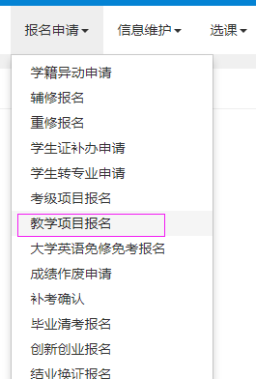

2、找到“免修免考”，点击“报名”
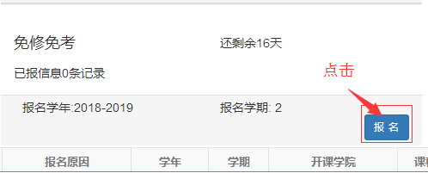

3、在报名说明对话框，点击“确定”
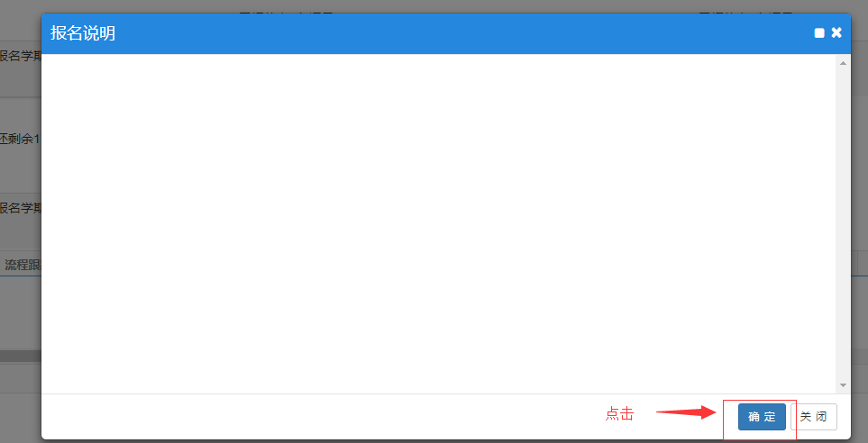
4、勾选具体免修免考课程，填写原因，上传证明材料，最后点击“提交申请”
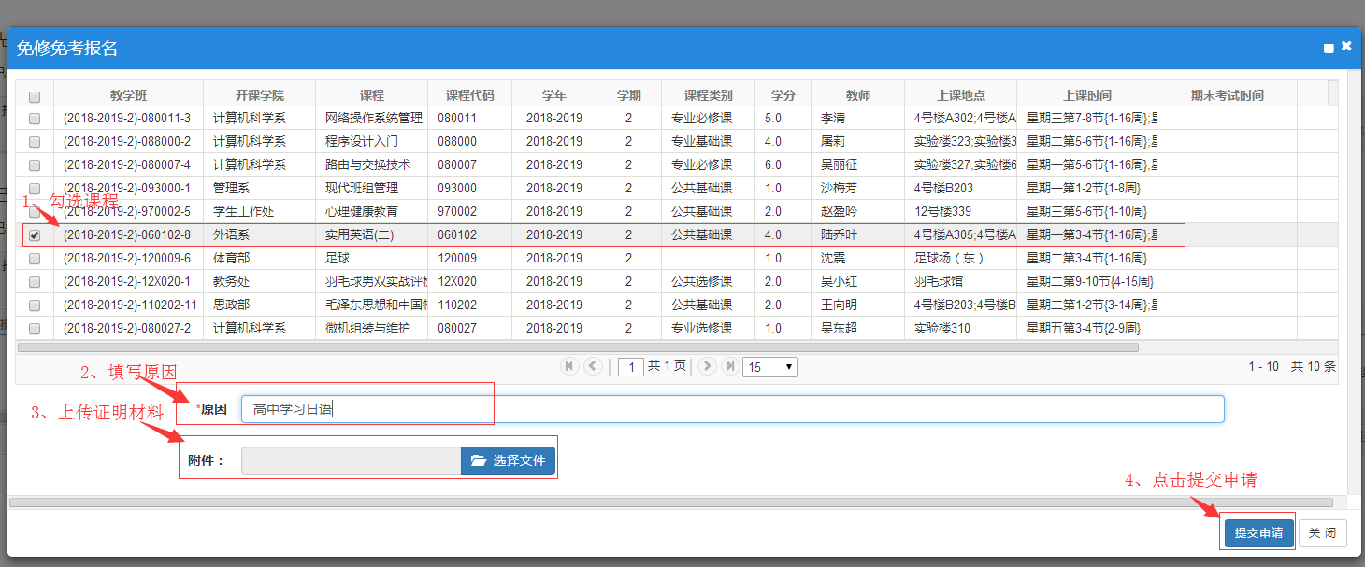
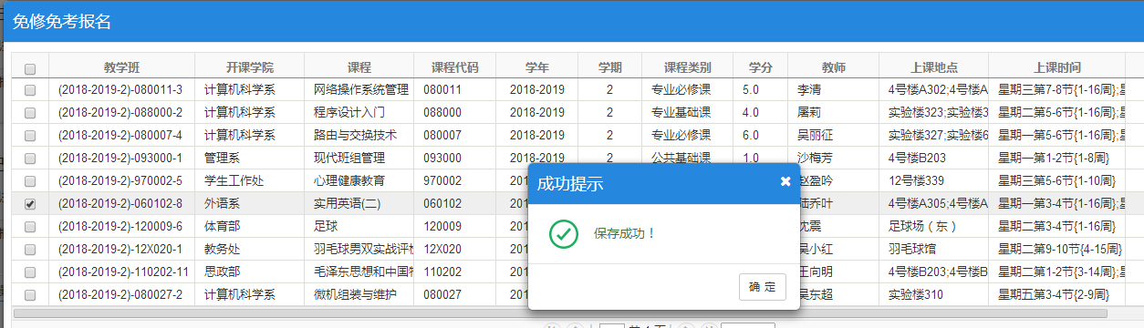

- 告知系部教务员审核，系部审核结束告知教务处审核。教务处审核通过即报名成功。
